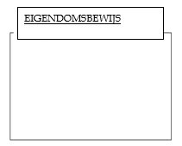
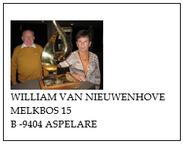
Stamboom van BE 20-4101377 V
Datum 23/09/2025
Oog
5/07/2024
Van Nieuwenhove Willian
Melkbos 15
Aspelare
054334365
Telefoon:
BE
20-4101377
V
Fax nr:
william.vannieuwenhove
@sk
Email:
Barcelona - Denderbond Ninove – Oude - 15e/211
08/07/2022
Barcelona – Denderbond Ninove – Oude – 40e/188
© 1998-2007 BERVER Automatisering Van Nieuwenhove William

